

计算机专业类课程

实验报告
课程名称：软件开发综合实验
学院专业：计算机科学与工程学院
学生姓名：刘昕
学 号：2016060104030
指导教师：肖逸飞
日 期：2016年9月9日
电子科技大学计算机学院实验中心

电 子 科 技 大 学
实 验 报 告
实验二

一、实验室名称：
电子科技大学清水河校区科研2号楼537

实验项目名称：
老鼠走迷宫

实验原理：
1.使用深度或广度优先搜索找到一条走出迷宫的路径。
2.利用并查集以及随机数随机生成一幅地图。
3.利用SFML的矩形绘制功能生成地图的图形界面。

四、实验目的：
1.提高c++语言工程能力。
2.学习并掌握深度与广度优先搜索。
3.学习与使用SFML的图形编程。

五、实验内容：
构建一个迷宫程序，支持自动找出口、自动生成，最后以图形界面输出。

六、实验器材（设备、元器件）：
装有codeblocks（配好SFML）以及c++语言环境的电脑一台。

实验步骤：
- 首先编写main函数，初始化一个maze类，然后用while true循环载入初始界面并等待用户键入信息（信息包含q、退出；l、文件载入地图；r、生成随机地图；f、自动寻路；s、显示图形界面），主要代码如下：
while (true) {
system("cls");
maze->showMeTheMap();
printf("What do you want?\n");
printf("q:quit.\n");
printf("l:load from file.\n");
printf("r:reload a random map.\n");
printf("f:find all solution.\n");
printf("s:show the map draw by SFML.\n");
ch=getchar();
switch (ch) {
case 'q' begin goto GG; end
case 'l' begin
Again1:
printf("Waiting for input:");
scanf("%s",s);
printf("%s",s);
int ret=maze->loadMapFrom(s);
if (ret<0) goto Again1;
end
case 'r' begin
int x,y;
Again2:
printf("Please tell me the size n*m:");
scanf("%d%d",&x,&y);
if (x<5||y<5) {
printf("Too small!\n");
goto Again2;
}
else if (x>50||y>50) {
printf("Too large!\n");
goto Again2;
}
maze=new Maze(x,y);
maze->autoMake();
end
case 'f' begin
maze->showMeThePass();
end
case 's' begin
maze->SFMLshow();
end
case 'v' begin
scanf("%s",s);
maze->saveMap(s);
end
}
system("pause");
}
- 接着编写maze函数，主要有5大函数（autoMake自动生成、SFMLshow显示图形界面、showMeThePass显示路径、saveMap保存地图、loadMapFrom载入地图），编写SFML时我们将墙想成有厚度的东西，这样就可以准确计算一个小矩形的左上角坐标，常量数组d[4][2]表示下右上左四个方向，maze类定义如下：
class Maze{
private:
int n,m;
int ***a,**b,*f,*g;
int d[4][2]={{1,0},{0,1},{-1,0},{0,-1}};//下右上左
int ask(int x);
int bfs(); //1 mean find pass!
public:
Maze(int x=20,int y=10);
~Maze();
void autoMake();
void SFMLshow();
void showMeTheMap();
void showMeThePass();
void saveMap(char x[]);
int loadMapFrom(char x[]); //-1 mean open failed, -2 mean data invalid!
};
- 用配置好SFML的codeblock直接编译调试与运行。

八、实验数据及结果分析：
初始界面如下，一开始会载入一张随机地图（由于地图太长只截一部分）：
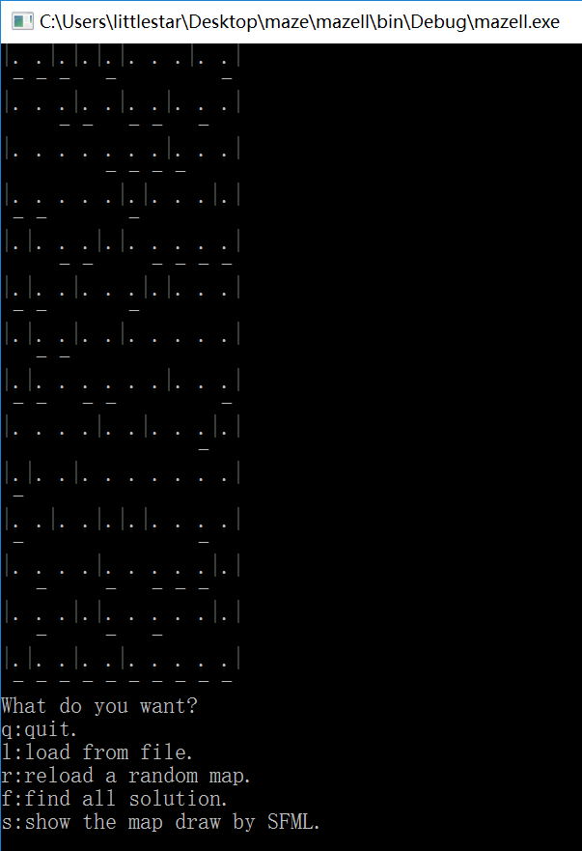
键入s后显示图形地图
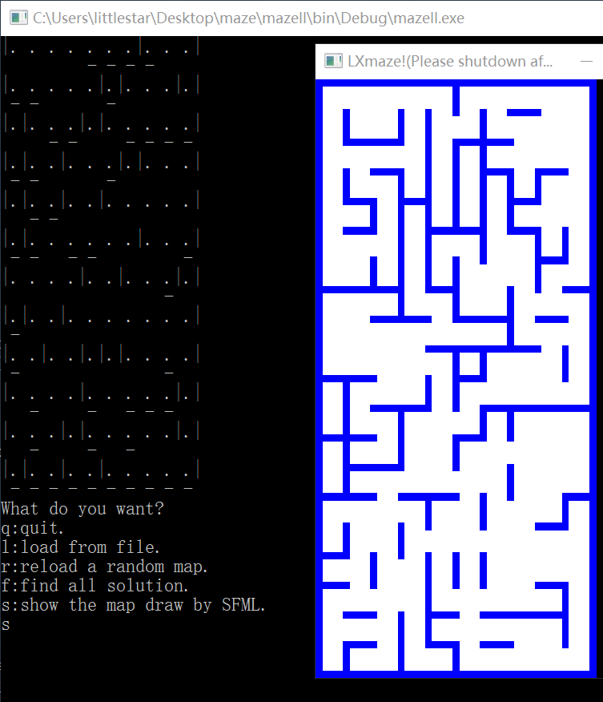
键入f后再键入s
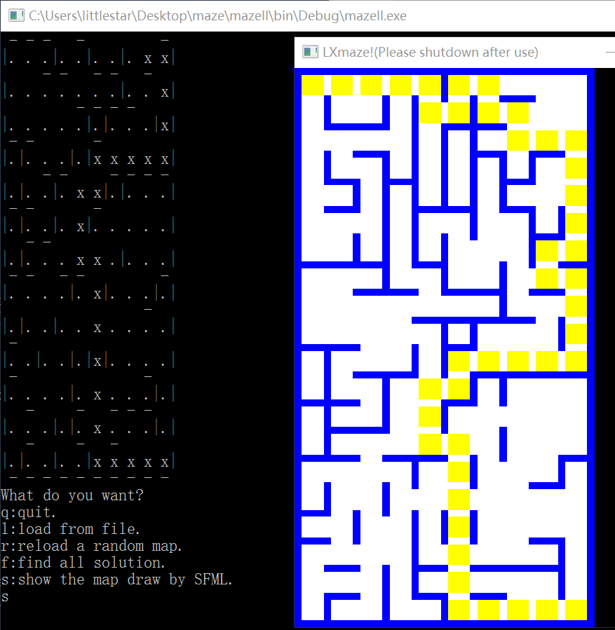

九、总结及心得体会：
配置SFML的过程较为复杂，主要原因是没有仔细读英文的配置说明，SFML编写图形化程序调试较难，要经常编译，否则写完不知道哪里出了错。

十、对本实验过程及方法、手段的改进建议：
直接用并查集与随机数的方式生成的地图太过简单，路径基本是由左上到右下的，可以将地图分解为多个部分，然后每部分里调用这种生成方式，而后出口对入口拼起来，类似分形的递归生成方式，这样地图的形式会很丰富。

